雕庄中心幼儿园·采菱园“幼儿观察记录与分析”记录表

班级：小一班 教师：陈璐

**观察日期：**2022年10月

**观察时间：**中午11点到11点25分

**观察地点：**小一班教室

**观察对象：**言言

**观察目的：**聚焦健康领域：生活习惯与生活能力；目标1：具有良好的生活与卫生习惯

**观察记录：**

经过老师9月份的观察和教导，言言现在不再像之前那样，一边吃饭一边大声的讲话，基本上可以做到吃饭时不讲话。虽然有时还需要老师提醒她注意自己吃饭时的姿势，但相比较9月份，有了很大的进步。这天，像往常一样，到了吃午饭的时间，今天的饭菜是红烧杂烩（百叶肉片鹌鹑蛋香菇木耳）和鸭血鱼丸汤，小朋友们都排着队拿米饭。言言像平常一样，端着米饭坐到位置上，手拿着勺子坐在位置上开始吃饭。小朋友吃的都很香，因为今天有最爱吃的鹌鹑蛋。老师推着餐车，一边巡视，一边鼓励小朋友：“我们小一班的小朋友最棒啦，都是大嘴巴。”当走到言言身旁时，老师发现言言一只手拿着勺子，勺子上有一口菜，一只手（左手）正在嘴巴里抠着东西。“言言，赶紧大嘴巴吃呀，你看旁边的小朋友，吃的多好啊，”言言点了点头，但是手还在嘴巴里抠着。过了几秒，她从嘴巴里的蔬菜中抠出一个黑色的香菇末，举着香菇末说道：“老师，这是什么？妈妈没有给我烧过，”“这个黑色的是香菇末，吃了香菇我们小朋友的头发就会像香菇一样黑了。”言言犹豫的看了看黑色的香菇末，最后还是把香菇末扔进了餐盘里，老师巡视了一圈回来，发现言言在用手拿着百叶吃，而其他小朋友都是在用勺子吃。“言言，你怎么在用手拿着吃？这样不干净，我们要用小勺子吃。”言言看着老师，露出似懂非懂的样子，把 百叶放在了勺子上。但是，放完之后，一只手举着勺子，另外一只手拿起鹌鹑蛋吃了起来。在喝汤的时候，今天的汤里面有木耳丝。言言一只手拿着勺子舀了一勺汤，一只手从舀的汤里面挑出了木耳丝。言言拿着木耳丝，看着它，问老师：“老师，这是什么？我从来没吃过。”“这是木耳，脆脆的，你尝尝。”言言看了看木耳丝，也不吃它。而是拿着它在碗里玩来玩去，没过一会儿，手上就都沾上了汤。在老师提醒后，言言放下了木耳丝，用手拿着鸭血吃了起来，一边吃一边说：“这个我喜欢吃。”过了一会儿人，言言大声朝老师喊道：“老师，我手脏了。”

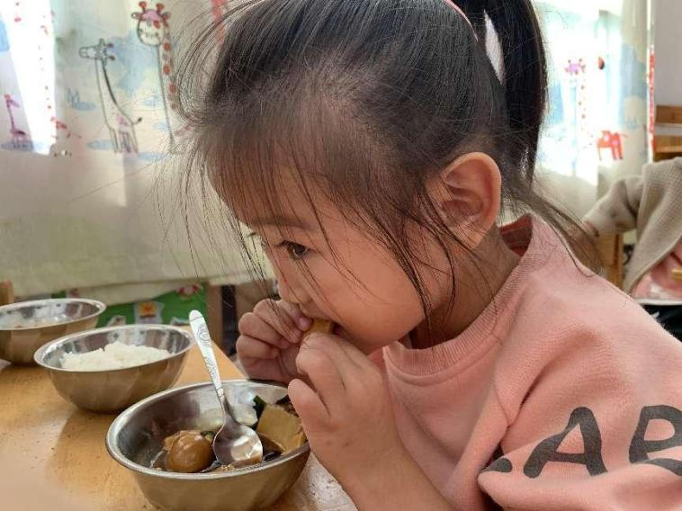

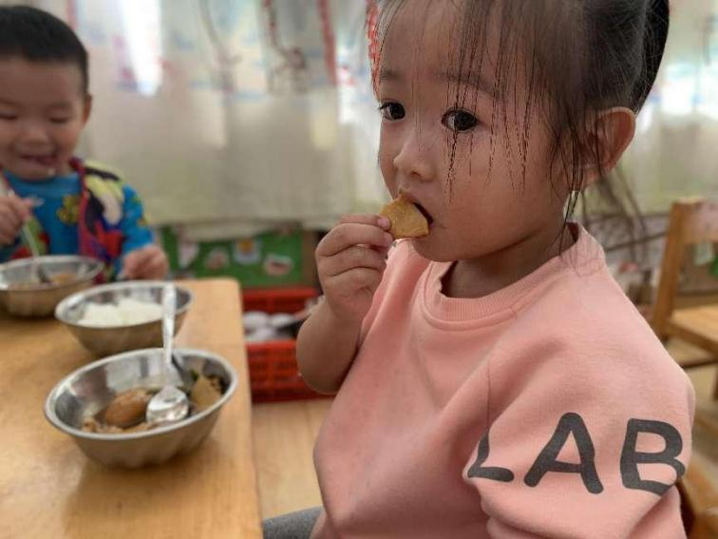

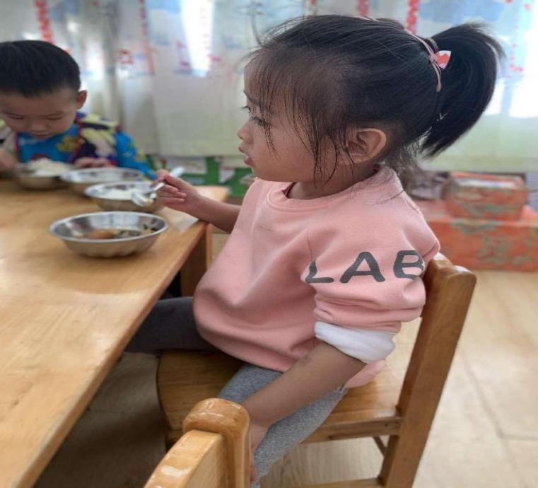

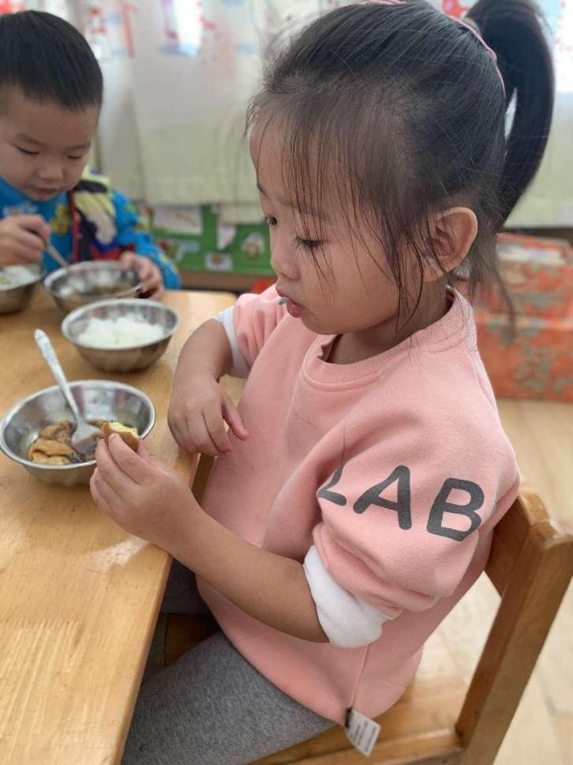

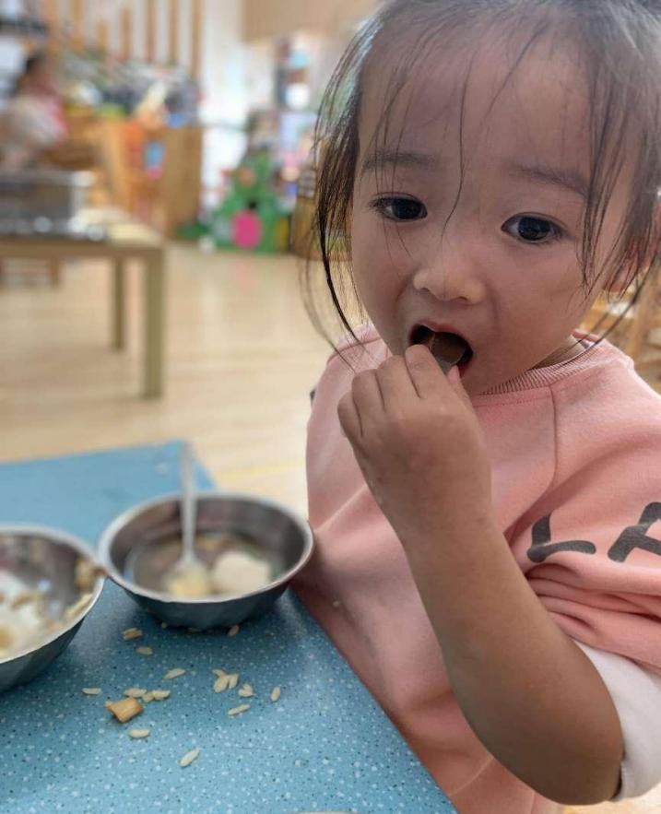

**分析及措施：**

1. **观察的背景**

《指南》中说到“发育良好的身体、愉快的情形、强健的体质、协调的动作、良好的生活习惯和基本生活能力是幼儿身心健康的重要标志，也是其他领域学习与发展的基础。”就像一句俗语说的“人是铁饭是钢”，良好的进餐能够帮助幼儿获得良好的体质，从而更好地促进身体各方面以及心理的发展，因为身心是一体的。

《指南》中同样说道：“幼儿身心发育尚未成熟，需要成人的精心呵护和照顾，但不宜过度保护和包办代替，以免剥夺幼儿自主学习的机会，养成过于依赖的不良习惯，影响其主动性、独立性的发展。”小班对所有家长和幼儿来说，都是在幼儿园能力最弱、依懒性最强的一个阶段。在小班，家长往往不敢也不愿意放手，总是选择包办代替，从吃饭，甚至到如厕。特别是在吃饭方面，随着时代发展经济条件变好，家长往往选择幼儿喜欢吃什么就吃什么，并且在食材处理方面，过于精细，很多幼儿有很多食材都没有见过，饮食种类过于单一。

1. **幼儿情况分析**

言言是独生子女，妈妈是家庭主妇，因此平时基本上都是由妈妈在照顾。妈妈的照料比较细致，基本上在家给言言吃的都是言言爱吃的食物，食物的种类较为单一，大都会把食物弄成比较碎的样子，因此言言有很多食物都没有见过。在经过9月份教师的沟通，在家妈妈现在也会丰富食物的种类，多给言言尝试一些之前没有吃过的东西。但是在食材的烹饪方式上面，还是单一的切碎为主，平时吃饭也不会过于注重言言进餐的方式。有时言言面对没有尝试过的食材，不愿意吃，妈妈也不强迫言言尝试，而是随言言去，不吃就不吃。因此在幼儿园，面对一些没有尝试过的食物，言言还是不太愿意尝试，并且反复的说道“妈妈没有给我吃过这个”，言言对于自己没有吃过的食物缺乏兴趣，不敢尝试。在午饭期间，言言一直都是先吃白米饭。在家妈妈在最后都会选择喂言言，或者让言言一个人慢吞吞地吃完。

1. **幼儿行为分析**

《指南》在健康领域的“生活习惯与生活能力”的目标1“具有良好的生活与卫生习惯”下，针对3—4岁幼儿提出的要求是“在引导下，不挑食、偏食，喜欢吃瓜果、蔬菜等新鲜食品。”并在教育建议中提到“帮助幼儿养成良好的饮食习惯，如提醒幼儿细嚼慢咽，不要边吃边玩。”，在建议中还提出“帮助幼儿养成良好的个人卫生习惯。”

在观察到的言言的行为中，我们可以发现，除了在9月份我们同样观察到的严重的挑食行为，还发现言言的生活习惯较差，不能用勺子进餐，会用手抓着吃，弄的桌子上都是饭菜。在进餐的姿势上，相比较9月份言言有一定的进步，没有像9月份那样边讲话边进餐，在老师的提醒下也能够坐端正了吃饭。但是还是存在身体倾斜着坐在椅子上吃饭，时不时的转过头来望着其他小朋友。

**后续建议：**

《指南》在健康领域的教育建议中提到“帮助幼儿养成良好的饮食习惯，合理安排餐点，帮助幼儿养成定点、定时、定量进餐的习惯；帮助幼儿了解食物的营养价值，引导他们不偏食不挑食、少吃或不吃不利于健康的食品；多喝白开水，少喝饮料；吃饭时不过分催促，提醒幼儿细嚼慢咽，不要边吃边玩。”再结合言言的身心状况以及健康领域“生活习惯与生活能力”的目标1“具有良好的生活与卫生习惯”下，针对3—4岁幼儿提出的要求是“在引导下，不挑食、偏食，喜欢吃瓜果、蔬菜等新鲜食品。”我们采取以下措施：

**1.继续开展多种活动，进一步巩固对挑食的认知**

继续通过讲述绘本和故事的形式，帮助幼儿进一步巩固对挑食的认知。让幼儿知道挑食对身体不好。当幼儿遇到不喜欢的食物时，我们进行引导并肯定其感受，引起共鸣。同时，给幼儿鼓励，让她一点一点的尝试。

**2.家园共育再协力，激发幼儿积极性。**

进一步继续开展家园合作，坚持提供多种方式与家长沟通幼儿的情况，了解幼儿在家的情况，并与家长达成一致意见，相互配合做到园内园外相一致，并要求家长将孩子在家中的情况反馈回来，做到家园双方共同教育。

**3.时发现幼儿进步，多种方式激励幼儿**

在平时，及时发现幼儿的闪光点，当幼儿出现进步时，用多种方式激励幼儿，如贴花纸奖励等，并设计“亮灯版面”，让光盘的幼儿“亮灯”，并每天拍照发在家长群，让家长及时了解幼儿的用餐情况。每天针对光盘的幼儿，在集体面前进行表扬，巩固幼儿的积极性，促进幼儿每天都争取做到光盘。